Texturen Styleguide
Texturen werden als Base Color , Normal- und AO/Roughness/Metalmap eingebunden. Nach Bedarf mit Emissive- oder Alphachannel.
Use all dem Instances! Entweder neue Instanz von M_Master01 erstellen (Rechtsklick und Create Material Instance) oder eines der MI_Assets kopieren und die Textureinputs in den Materialeinstellungen ändern.
Export von Substance:
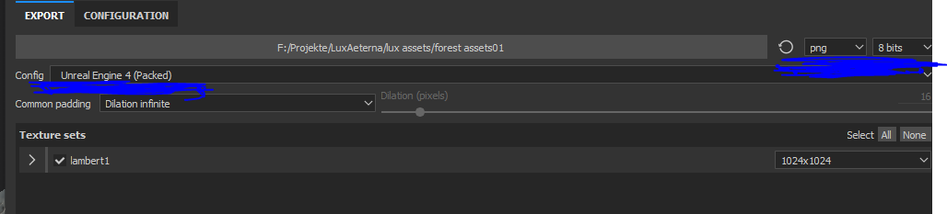
Auflösung variabel, wichtig ist das Unreal Engine 4 (Packed) Preset und PNG und 8 Bit.
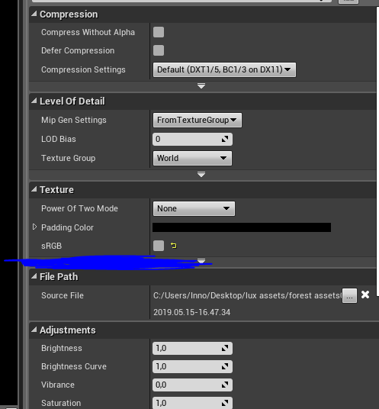
Einfügen in Unreal:
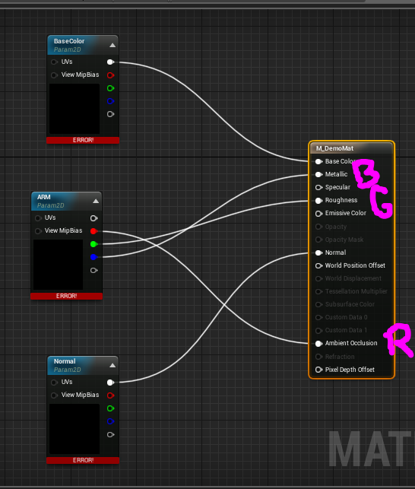

Bei der ARM-Textur muss in den Settings (Doppelklick auf die Textur) der Haken bei sRGB entfernt werden.

Anstöpseln der 3 Texturen sieht basically so aus.

Namensgebung:
T_[Assetname]_D für Base Color
T_[Assetname]_ARM für AO/Roughness/Metalmap
T_[Assetname]_N für Normalmap
T_[Assetname]_EmissMask/AlphaMask für Masken

